
新龙湖大五班
2026/3/31天气：晴天

”
01入园情况
入园情况：今天来了32位小朋友，3人请假。
幼儿园生活充实而有趣。清晨，孩子们自主完成签到、整理水杯、翻椅入座和饮用牛奶，之后有目的的进行区域计划进行游戏，来开启活力满满的一天。
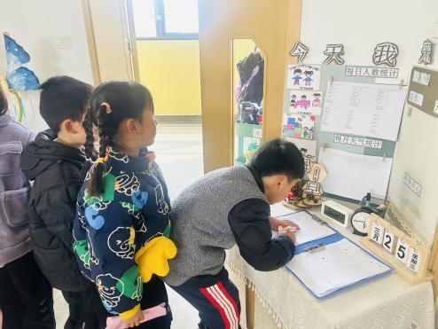

02集体活动
活动名称：美术：春天的花草
活动介绍：《春天的秘密》是一首意境优美的儿童诗歌，诗歌通过简洁优美的语言以及拟人等手法的运用生动地描述了春天美丽的景象，淅沥淅沥的小河，蓝天下啁啾啁啾的燕子，随风飘扬的垂柳等，既赞美了春天的美丽，大自然的神奇，又给人以美的陶冶和享受。本次活动引导幼儿观察图片、课件等理解作品内容，同时在理解的诗歌的基础上启发幼儿观察、发现自然界的变化，感知春的意韵
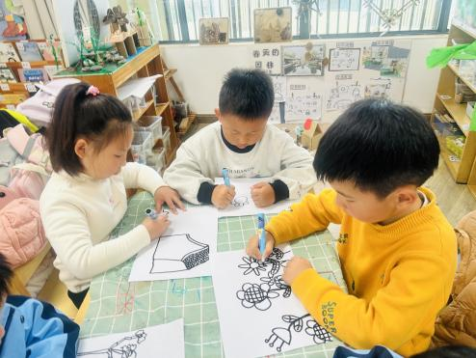
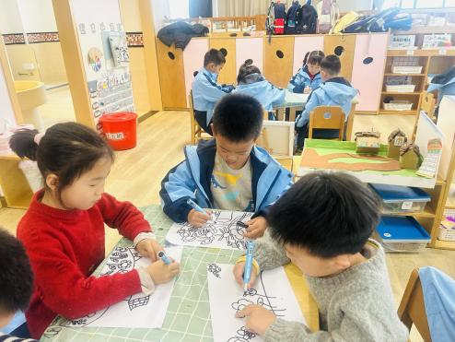

03区域活动
在科探区，孩子们围在桌旁，眼神紧紧盯着面前的实验装置，小手小心翼翼地操作着，每一次细微的调整都伴随着对未知现象的期待，专注探索的模样仿佛一个个小小科学家。益智区里，孩子们沉浸在各类益智游戏中，时而蹙眉思考，时而露出恍然大悟的神情，全神贯注地破解一道道“难题”，在思维的碰撞中不断成长。
地面建构和桌面建构区同样热闹非凡，孩子们化身为小小建筑师，有的蹲在地上，有的坐在桌前，专注地摆弄着积木和建构材料。他们精心规划着每一块积木的位置，努力搭建出心中的理想建筑，眼神中满是执着与认真。美工区中，孩子们手持画笔或工具，在画纸或材料上专注地创作，每一笔、每一划都倾注着他们的想象与情感。而在万能工匠区，孩子们利用多样的材料，专注地进行创新设计，小手灵活地组装、拼接，努力将脑海中的创意变为现实。
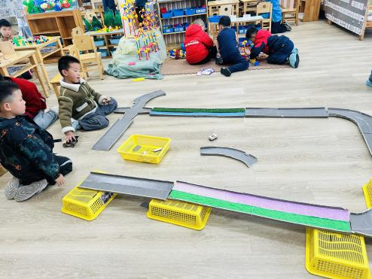
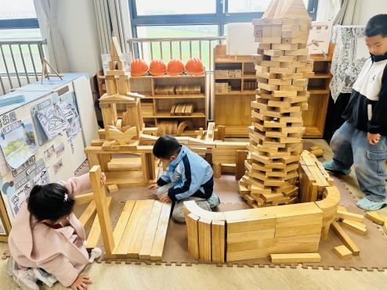
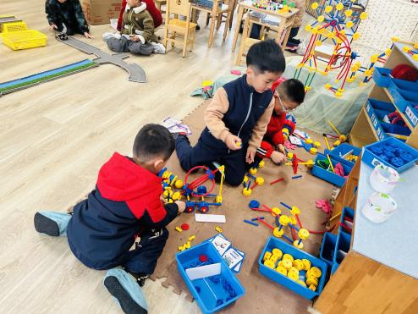

04生活活动

用餐情况
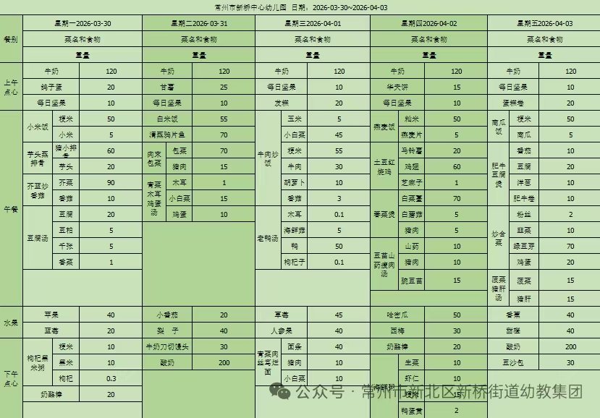

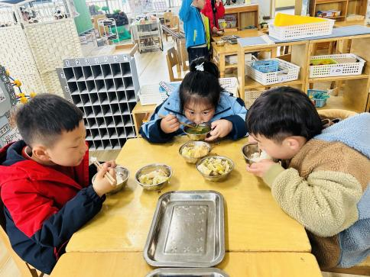 | 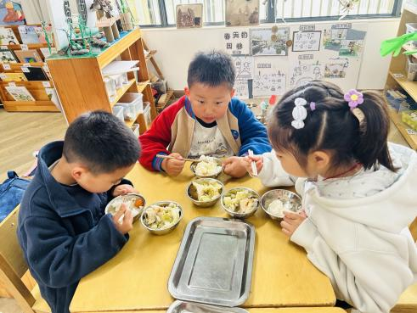 | 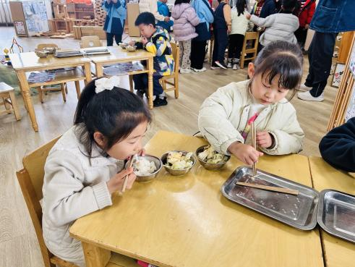
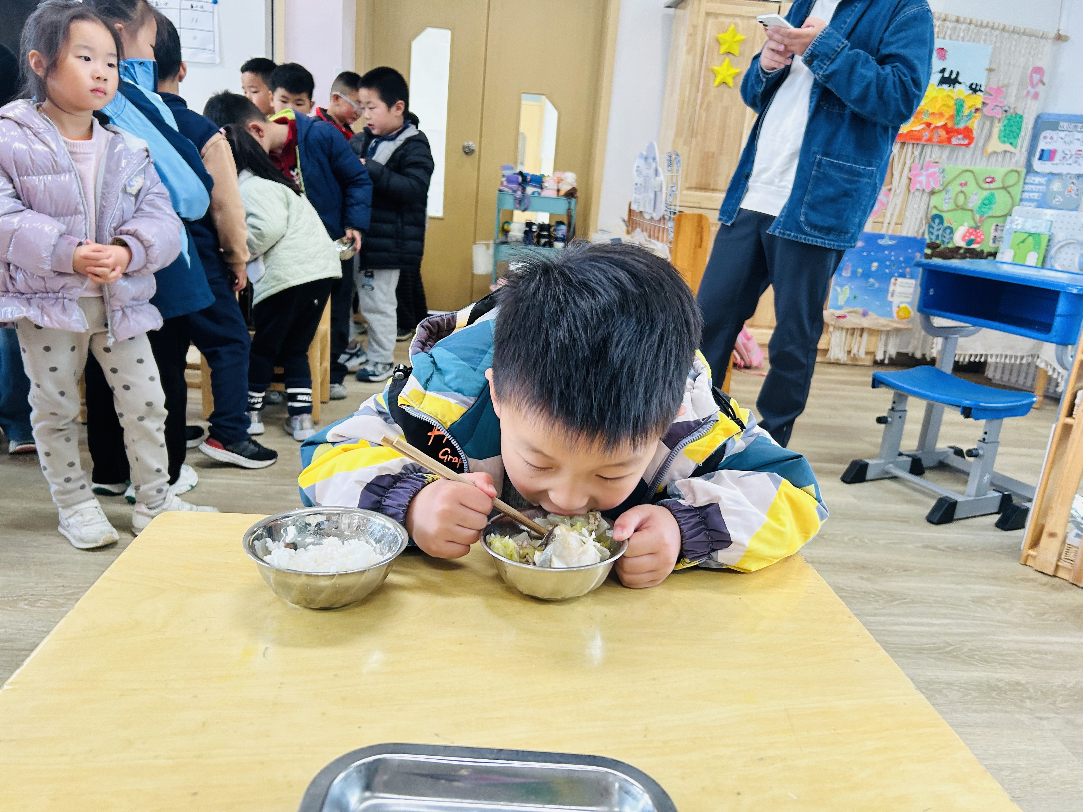 | 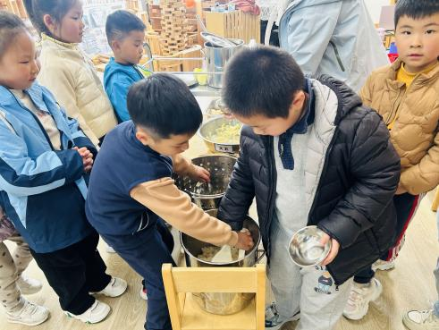 | 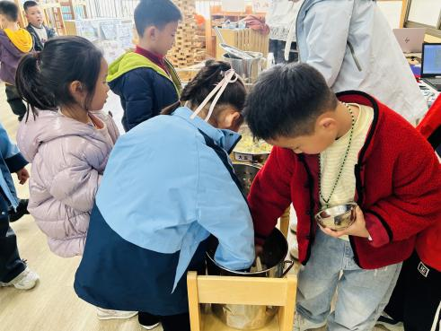
大部分小朋友都能够在13:00前自主入睡。个别小朋友未能入睡，如：张轩齐、张煜安朵朵、刘子文等。
所有小朋友在午睡前都能将衣服全部挂好，主动将整被子和枕头理好。每天值日生的工作，孩子们也能根据自己的值日生任务履行好职责。
05户外活动
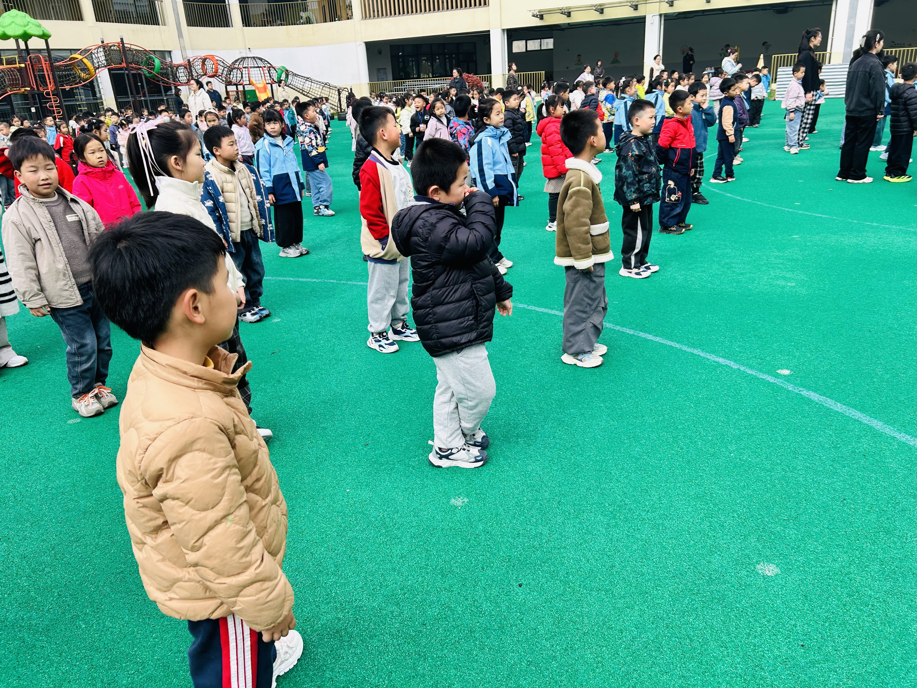
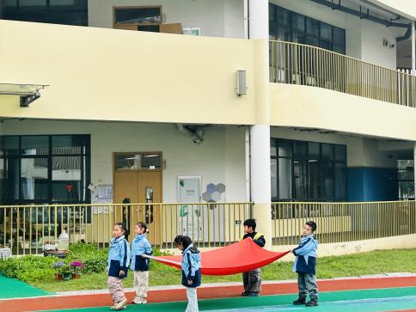
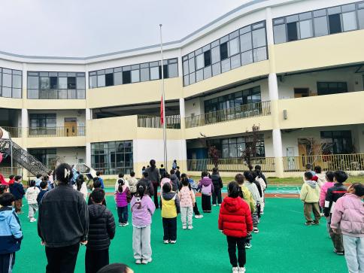
春风拂面，草木萌动，今天的升旗仪式由大四班的小朋友们主持，主题是“清明”。在庄严的国歌声中，全体师幼肃立注目，五星红旗冉冉升起。随后，大四班的小代表们走上前，用稚嫩却坚定的声音讲述清明的由来与习俗，分享对先人的追思与对春天的向往。最后，他们还带来了精心准备的手指舞表演，用灵动的手势传递着清明的文化内涵，让在场的每一位都感受到了传统节日的温度与力量
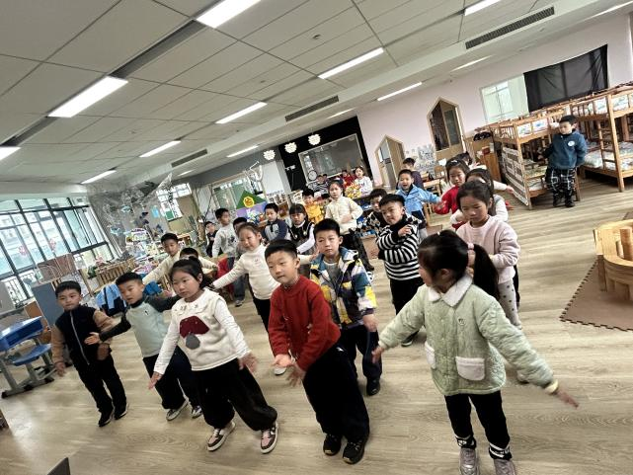
在欢快的音乐声中，孩子们跟着节奏舒展身体，开启了活力满满的室内健身操时光。他们认真模仿着老师的动作，抬手、弯腰、跳跃、转身，每一个节拍都踩得有力又整齐。轻快的旋律感染着每一个人，活动室里满是蹦跳的身影与灿烂的笑容，孩子们在律动中舒展筋骨、释放活力，既锻炼了肢体协调性与节奏感，也在集体运动中收获了快乐与自信。。

